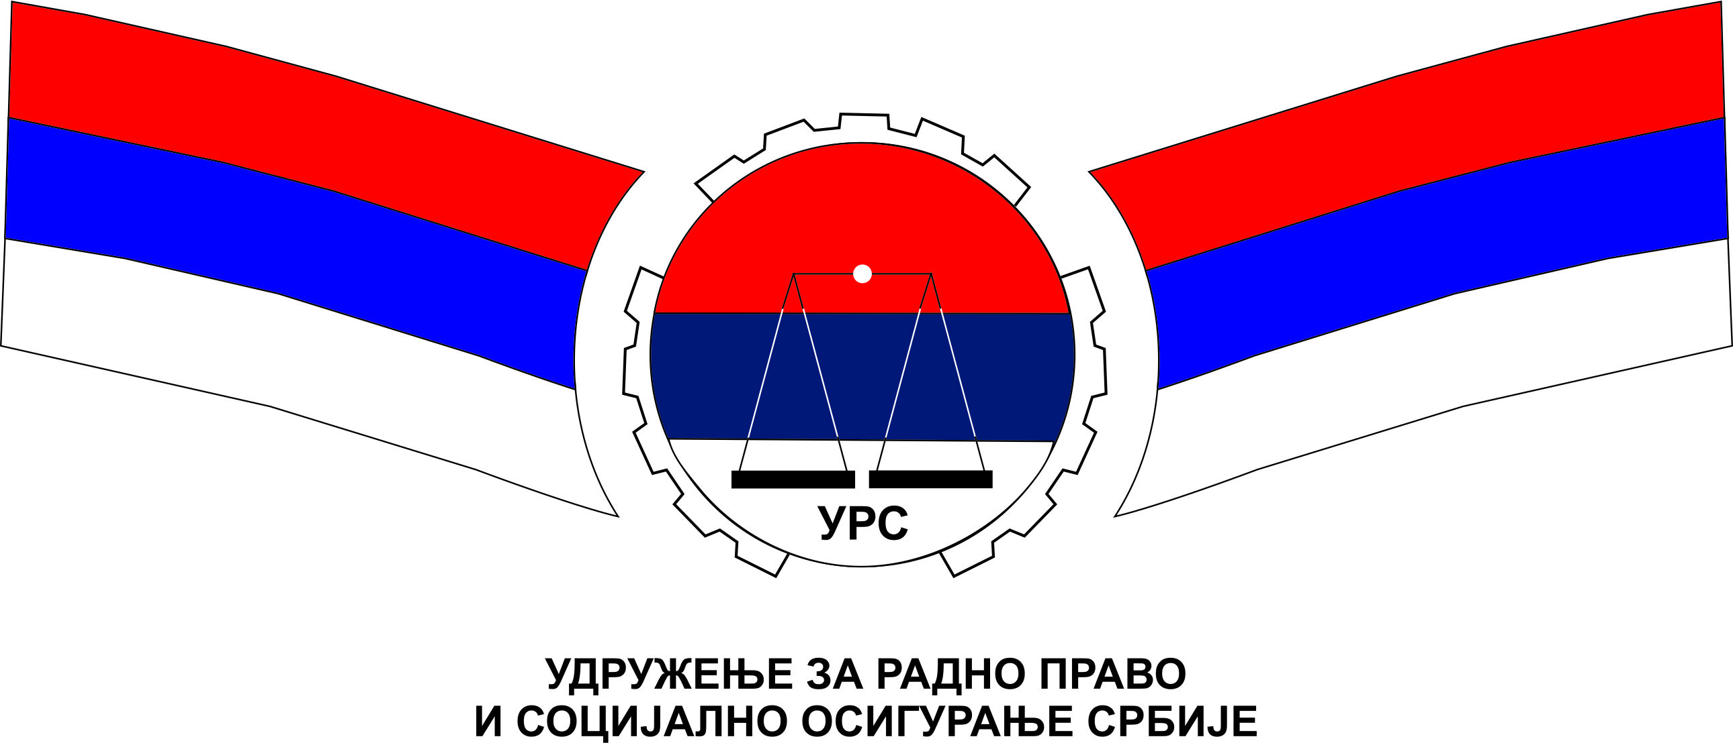
РАДНО ЗАКОНОДАВСТВО
ДАНАС И МОГУЋЕ ПРОМЕНЕ

ПРИЈАВА
Пријављујемo следеће учеснике за саветовање:
РАДНО ЗАКОНОДАВСТВО ДАНАС И МОГУЋЕ ПРОМЕНЕ
(07–10.10.2015.), Златибор

1.
(име и презиме учесника) (радно место/функција) (e-mail)
2.
(име и презиме учесника) (радно место/функција) (e-mail)
3.
(име и презиме учесника) (радно место/функција) (e-mail)
4.
(име и презиме учесника) (радно место/функција) (e-mail)

Тачан назив правног лица: __________________________________________________________________________________________________
Поштански број и место: ___________________________________ Улица и број: ____________________________________________________
ПИБ: ___________________________________________________ Текући рачун: ____________________________________________________
Телефон: _________________, Факс: ________________________ e-mail установе:

*Наведени подаци са Пријаве се могу употребити у промотивне сврхе, али их нећемо прослеђивати трећим лицима.

У ____________________ 2015. године _________________________
(потпис овлашћеног лица)

Пријаве за Саветовање слати мејлом urs.radnopravo@gmail.com, фaксoм на број 011/26 444 64 или на адресу Удружење за радно право и социјално осигурање Србије, Ул. Светозара Марковића 79/1, 11000 Београд.
ПРЕДРАЧУН – 231015- __________________
(Позив на број-унети Ваш ПИБ)
Напомена: Приликом плаћања у позиву на број ОБАВЕЗНО унети БРОЈ ПРЕДРАЧУНА са Вашим ПИБ-ом

ОПИС РОБЕ/УСЛУГЕ | Количина | Цена са ПДВ  по  учеснику | Износ
КОТИЗАЦИЈА ЗА САВЕТОВАЊЕ |  | 10.800,00
УКУПНО ЗА УПЛАТУ:
Словима: __________________________________________________________________________________________
(Попуните број учесника и износе!)
Котизација се уплаћује на текући рачун Удружења за радно право и социјално осигурање Србијe, број 160-926505-96, Banca Intesa AД Београд.

